**新 书 推 荐**

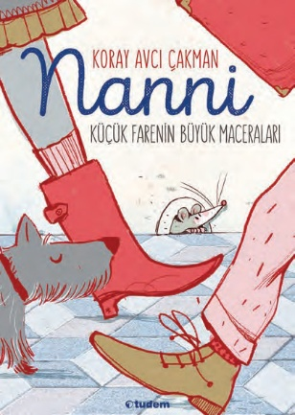**中文书名：《南妮——小老鼠的大冒险》**

**英文书名：Nanni: The Big Adventures of the Little Mouse**

**作 者：Koray Avcı Çakman & Zeynep Özatalay**

**出 版 社：Tudem**

**代理公司：Tudem/ANA**

**页 数：96页**

**出版时间：2018年5月**

**代理地区：中国大陆、台湾**

**审读资料：电子稿**

**类 型：桥梁书**

**内容简介：**

**获奖作家科莱·阿夫哲·恰克曼献给所有大小读者的暖心之作——一本引领读者思考人生意义、聚焦自我认知与生命探索的书籍。**

生活在农庄的小老鼠南妮（Nanny）原本过着规律的生活：每日进食、闲逛、入眠。然而当某天年迈睿智的猫头鹰提出一个发人深省的问题，它的命运齿轮就此转动。为探寻生命意义，南妮毅然踏上了充满挑战的征程……

*“勇敢需要翅膀吗？”*

农场田野里的小老鼠南妮，每日望着迁徙的鸟群陷入沉思。当智慧猫头鹰点醒“它们为生命的意义远行”，南妮毅然踏上寻找自我价值的旅程。从邂逅人类婴孩、老邮票收藏家、钟表匠，到帮助求爱的老鼠同伴，它最终闯入剧院——那里住着一群夜夜观剧却从未登台的老鼠。南妮能否带领它们完成一场颠覆性的演出？这场城市漫游，既是冒险，更是对勇气与生命意义的温柔叩问。

《南妮——小老鼠的大冒险》讲述了一只勇敢小鼠从碧绿田野到大都市的惊奇旅程，展现了它寻找生命真谛的冒险故事，为8岁及以上读者注入追寻人生目标的动力，通过启发性叙事培养儿童的思辨能力。这部趣味盎然的佳作打破了年龄界限，引导读者反思存在的价值，诠释了为理想启程的每段旅途都将收获无价的人生体悟。通过可爱小鼠南妮的冒险，我们被温柔提醒：提出正确的问题，方能更接近幸福的真谛。

**书末附有延伸思考：**

**目标探索**

“我的生命意义是什么？”——邀请读者与纳尼共同追问，并通过家庭讨论深化认知。

**勇气定义**

“勇敢对你意味着什么？”——列举历史人物案例，启发对勇气的多维度理解。

**自由思辨**

分析纳尼与仓鼠阿斯特的对话，探讨“自由”的本质及其与现实的关系。

**梦想清单**

制作“人生愿望图鉴”：想去的城市、想读的书、未来职业……将抽象理想可视化。

**作者简介：**

**科莱·阿夫哲·恰克曼（Koray Avcı Çakman）**，土耳其当代备受瞩目的儿童文学作家、教育戏剧实践者，以充满哲思与童真的笔触点亮无数孩子的精神世界。她自幼与书籍为伴，在《爱丽丝漫游仙境》《格列佛游记》等经典文学滋养下成长，这份对幻想世界的热爱贯穿其创作生涯。2006年以短篇小说初绽锋芒，接连斩获厄梅尔·赛菲丁文学奖特别奖（Ömer Seyfettin Öykü Yarışması Mansiyon）、贝希克·埃尔金文学奖季军（Behiç Erkin Öykü Yarışması Üçüncülük）等荣誉；2011年凭借儿童悬疑小说《阿尔玛帕之谜》（*Almarpa’nın Gizemi*）摘得土耳其权威的图德姆文学奖（Tudem Edebiyat Ödülleri）儿童小说类首奖，奠定了她在少儿文学领域的标杆地位。

作为跨领域创作者，她巧妙融合文学与教育戏剧。毕业于戏剧导师专业的她，持有土耳其教育部认证资质，设计开发《以创意戏剧演绎拉封丹寓言》（*La Fontaine Fabllarının Yaratıcı Drama Yöntemiyle İşlenmesi*）等实践课程，通过18小时沉浸式戏剧工作坊，引导儿童在角色扮演中深化文本理解。其代表作《南妮——小老鼠的大冒险》（*Nanni - Küçük Farenin Büyük Maceraları*）以小鼠探寻生命意义为主线，借童话外壳包裹成长哲思，被评价为“激活儿童内在探索精神的文学指南”，译介多国引发共鸣。

她身兼多重社会角色：土耳其儿童与青少年出版协会（Çocuk ve Gençlik Yayınları Derneği）、国际笔会（PEN Yazarlar Derneği）、当代戏剧协会（Çağdaş Drama Derneği）核心成员，并任儿童博物馆协会（Çocuk Müzeleri Derneği）董事，持续推动儿童文化教育创新。作品常以自然生灵、奇幻冒险为载体，传递勇气、同理心与自我认知的价值，被誉为“土耳其童书界的幻想织梦人”。

**泽内普·奥扎塔莱（Zeynep Özatalay）**出生于伊斯坦布尔的坎利卡区。刚上学的时候，她在课堂上从不闲着，因为她会画很好看的数学和地理老师的漫画。从那时起，她就喜欢画她所看到的一切，并制作儿童读物。她有两只猫，一只胖乎乎的，另一只瘦瘦的，自从把它们带回家后，她就一直和它们住在一起。

**内页插图：**

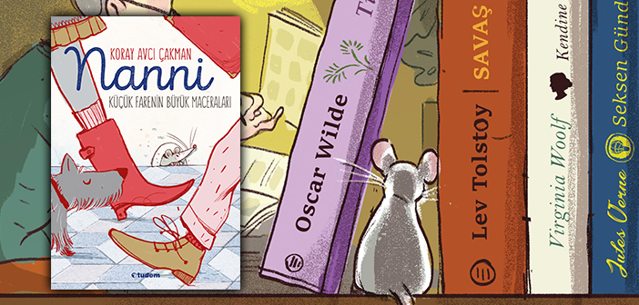

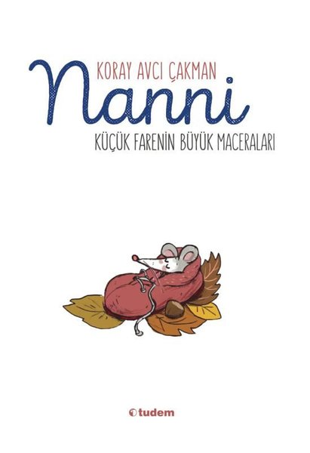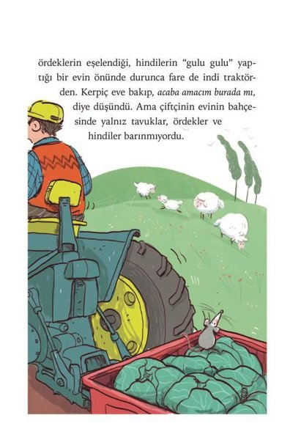

**感谢您的阅读！**

**请将反馈信息发至：版权负责人**

Email：[Rights@nurnberg.com.cn](mailto:Rights@nurnberg.com.cn)

安德鲁·纳伯格联合国际有限公司北京代表处

北京市海淀区中关村大街[在地图中查看](javascript:;)甲59号中国人民大学文化大厦1705室, 邮编：100872

电话：010-82504106,   传真：010-82504200

公司网址：[http://www.nurnberg.com.cn](http://www.nurnberg.com.cn/)

书目下载：<http://www.nurnberg.com.cn/booklist_zh/list.aspx>

书讯浏览：<http://www.nurnberg.com.cn/book/book.aspx>

视频推荐：<http://www.nurnberg.com.cn/video/video.aspx>

豆瓣小站：<http://site.douban.com/110577/>

新浪微博：[安德鲁纳伯格公司的微博_微博 (weibo.com)](https://weibo.com/1877653117/profile?topnav=1&wvr=6)

微信订阅号：ANABJ2002

